vollständige Adresse   
der Gesuchstellerin/des Gesuchstellers (wird für Rücksendung verwendet)

Ort der Unterschrift , Datum **auswählen**

Navigation:

Mit den Pfeiltasten / Cursortasten

NACH OBEN / NACH UNTEN

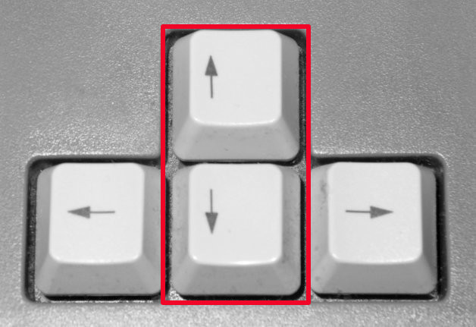

Gesuch um Entbindung von der beruflichen Schweigepflicht für Inkasso

Gesuchstellerin/Gesuchsteller

|  |  |
| --- | --- |
| Nachname: Nachname | Vorname: Vorname |
| Berufsgruppe: Ärztin/Arzt, Zahn­ärztin/Zahn­arzt, Pflegepersonal, Psychologin/Psycho­lo­ge etc. | Funktion: Funktion **auswählen** |
| Telefon: Telefon­nummer | Fax: Telefaxnummer |
| E‑Mail: E-Mail | |

Patientin/Patient

|  |  |
| --- | --- |
| Nachname: Nachname | Vorname: Vorname |
| Geburtsdatum: Geburtsdatum **auswählen**. | Adresse: Vollständige Adresse der Patientin/des Patienten |
| Gesetzliche Vertretung: allfällige gesetzliche Vertretung, inkl. Funktion und Adresse | |

Angaben über Behandlung, Rechnung, Mahnung

|  |  |
| --- | --- |
| Behandlungsdauer: Dauer der Behandlung(en) von … bis … | |
| Diagnose/Therapie: Diagnose, Therapie, weitere zweckdienliche Angaben | |
| Betrag: Höhe der Forderung in CHF | Datum der Rechnung: Datum **auswählen** |
| Datum der Mahnung(en): Datum der Mahnung(en) | |

Die Gesuchstellerin/der Gesuchsteller ersucht die Gesundheitsdirektion, sie/ihn gegenüber den zuständigen Betreibungs­ämtern und Gerichtsinstanzen sowie gegenüber einer allfälligen Rechtsvertretung soweit von der beruflichen Schweigepflicht zu entbinden, als dies für das Inkasso der unbe­zahlt gebliebenen Honorarforderung erforderlich ist.

Beilage: Kopie der Rechnung

Stempel und Unterschrift (Das Gesuch ist von der verantwortlichen Medizinalperson eigenhändig zu unterschreiben)

Gesundheitsdirektion Kanton Zürich

Amt für Gesundheit

Postfach

8090 Zürich